注意力不足與過動症
臺北市立萬芳醫院復健科職能治療製
電話：（02）29307930-1612
1、定義：
臨床上診斷的標準：（1）容易衝動的。（2）無論做什麼事都容易分心。（3）有過動或精力過度旺盛傾向（在學校、家中等兩個不同的環境中）。是屬於兒童時期發生症狀，並且造成顯著的日常功能障礙。
2、可能原因：
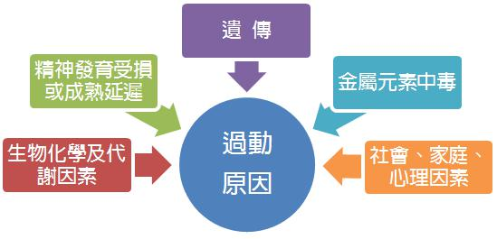
3、注意力不足合併過動症的治療
注意力不足合併過動症的治療

副作用:
嗜睡，發呆，食慾變差、行動遲緩，僵硬

非藥物治療
藥物治療

1、RITALIN（利他能）
2、CONCERTA（專思達)
3、RISPERDAL isperidone)
（理司必妥）

行為策略
感統運動
飲食改善
社交技巧訓練
親職技巧訓練
生理回饋訓練

4. 處理原則：
（1）體質的改善：在日常生活中注意健康的飲食習慣，以及養成健康的生活作息，是相當重要的。其次應該注意任何會誘發小朋友興奮或混亂的飲食；牛奶、麵食、蛋製品、及巧克力常對某些小孩有促進陷入渾亂的作用；此外，糖果類以及黃色或紅色的食物也會讓少數小孩症狀加劇。
（2）身教重於言教：多用視覺提示替代口語的提示；或是使用圖案或簡短的文字提示告訴個案當下或是眼前必須完成的事，包含洗臉、刷牙、洗澡、作功課等，因為過動的個案通常比較難接收到聲音訊息，尤其當周遭環境很吵雜的時候。
（3）安排活化大腦的時間：個案不專心、坐不住、喜歡爬上爬下，橫衝直撞的行為。代表個案的大腦對前庭感覺與動作覺有一定的需求。因此，平時如果適時安排前庭覺、動作覺的活動(包括旋轉﹑擺盪吊單槓、攀爬類及彈跳活動)，會有預期的改善效果。(詳細大腦活化需要的活動類型、時間、強度與頻律，請詳洽職能治療師)
（4）用藥：是可以優先考慮的。雖然藥物的使用可能帶來的副作用，例如；食慾變差或頭痛、肚子痛等症狀，請家長隨時與醫師討論，並且評估是否需要針對用藥作必要的處置。
5、結語：
過動兒的成因及診斷是十分複雜的，家長如果懷疑個案有注意力缺損或過動的問題，最好是儘早到醫院看診，讓各個專業做比較完整的評估，以達到早期發現，早期治療的原則。

